ΙΟΝΙΟ ΠΑΝΕΠΙΣΤΗΜΙΟ

Εργασία «Η ερμηνεία του Denzel Washington σε σχέση με τη σκηνοθεσία στην ταινία Trainning day(Ημέρα εκπαίδευσης)» για το μάθημα: Θεωρία και Μεθοδολογία του Κινηματογράφου

ΤΧ2012043 Δημήτρης Κραββαρίτης

Υπεύθυνος Καθηγητής: Αθηνά Πεγκλίδου

Κέρκυρα 2016

ΕΙΣΑΓΩΓΗ

Σκοπός της (κείμενης εργασίας) εργασίας είναι να (κάνει αντιληπτή την εφαρμογή της θεωρίας και μεθοδολογίας του κινηματογράφου καθώς και τα αποτελέσματά της «επάνω» στην ταινία. Πιο ειδικά, παρακάτω θα πραγματοποιηθεί μια απόπειρα προσέγγισης της) την ερμηνείας του Denzel Washington στην ταινία «Trainning day” σε (συνάρτηση) σχέση με τη σκηνοθεσία του Antoine Fuqua στην εν λόγω ταινία.
(Εντελώς) περιληπτικά, η ταινία (έχει να ) αφορά τον Τζέι Χόιτ(Ίθαν Χωκ), έναν
(νεοπροσληφθεί) νέο πράκτορα που καλείται να αποδείξει τι αξίζει στον ανώτερό του Αλόνζο Χάρις(Ντένζελ Ουάσινγκτον) έχοντας στη διάθεσή του μόνο μια μέρα. Ο Αλόνζο είναι ένας βετεράνος της δίωξης ναρκωτικών του οποίου οι μέθοδοι δράσης κυμαίνονται στα όρια νομιμότητας και παρανομίας.
Θα ακολουθήσει κατηγοριοποιημένη παράθεση και ανάλυση των σκηνοθετικών στοιχείων και τεχνικών χρησιμοποιώντας διάφορα καρέ της ταινίας στα οποία διακρίνονται ορισμένα από τα παραπάνω. Κάθε αναφορά θα συνδυάζεται με το βασικό θέμα, δηλαδή την ερμηνεία και την ανταπόκριση του Ντένζελ Ουάσινγκτον στο ρόλο του και την αλληλεπίδραση του τελευταίου με την κινηματογραφική μηχανή.

1.ΤΥΠΟΙ ΠΛΑΝΩΝ

  - Γενικά πλάνα
Ένα χαρακτηριστικό γενικό πλάνο της ταινίας βρίσκεται προς το τέλος όπως φαίνεται στην εικόνα 1, εκεί που ο Αλόνζο είναι περικυκλωμένος από ρώσους στους οποίους όπως αποδείχτηκε χρωστάει 1 εκατομμύριο δολάρια. 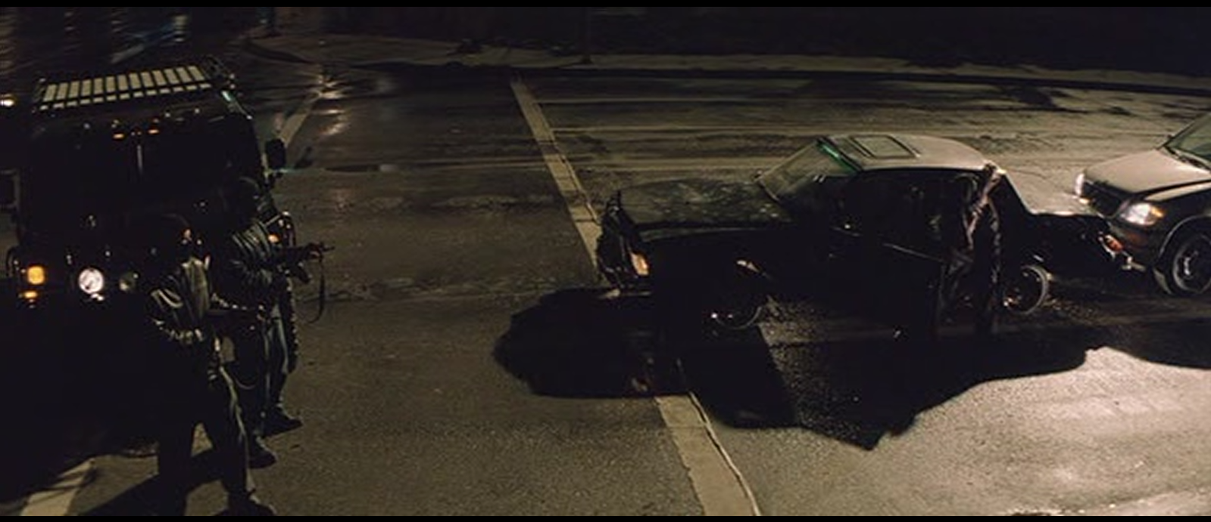
Εικόνα 2 : Ο Αλόνζο έτοιμος να εκτελεστεί από τους ρώσους στους οποίους χρωστάει.
Ήδη χτυπημένος σε πολλά σημεία του σώματος από σφαίρες, ο Αλόνζο βγαίνει από το αμάξι του μετά βίας ζωντανός, στεκούμενος σε όρθια στάση. Η εκτέλεση από πλευράς Ντένζελ Ουάσινγκτον κατά κάποιο τρόπο «συμβαδίζει» με το ρόλο του καθώς φαίνεται να δίνει την εντύπωση στο θεατή ότι ο Αλόνζο δε θέλει να παραδεχτεί πως «ηττήθηκε» ή απέτυχε. Έστω και μισοπεθαμένος προσπαθεί να σταθεί όρθιος, δείχνοντας πόσο σκληροτράχηλος είναι.

  - Μεσαία πλάνα
Θα μπορούσε κάποιος να πει ότι στην προσπάθειά του να περάσει στο θεατή χαρακτηριστικά που σχετίζονται με την προσωπικότητα του Αλόνζο, ο σκηνοθέτης επιχειρεί κάποια (Μουαγιέν ) (μεσαία) πλάνα, δηλαδή κάδρα πιο κλειστά σε σχέση με τα γενικά, δείχνοντας τη φιγούρα από τα πόδια μέχρι το κεφάλι. Ένα από αυτά απεικονίζεται στην εικόνα 2. Είναι η στιγμή που ο Αλόνζο και ο Τζέηκ κατευθύνονται προς το αυτοκίνητό του πρώτου. Ο Αλόνζο διασχίζει ατάραχος τον κεντρικό δρόμο αδιαφορώντας για τα αμάξια που σταματάνε απότομα κορνάροντας το ένα μετά το άλλο.
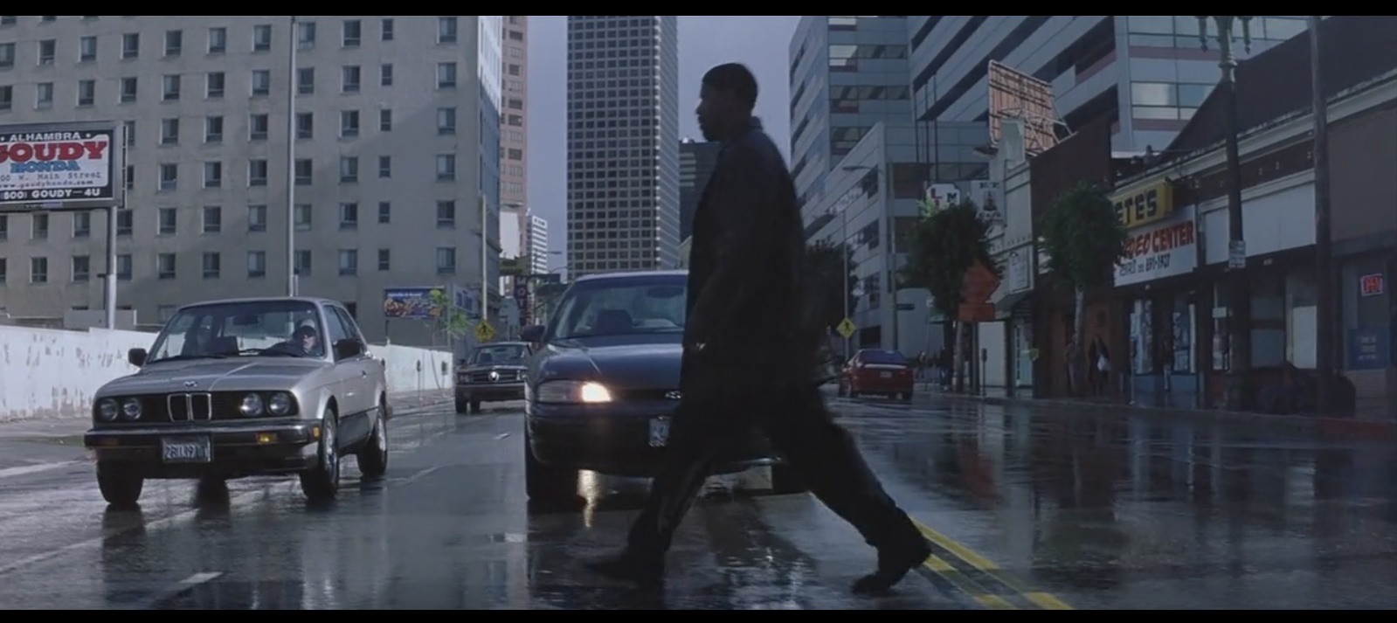
Εικόνα 2 : Ο Αλόνζο διασχίζει επικίνδυνα το δρόμο

Σε συνδυασμό με τον περήφανο, αλαζονικό, ιδιαίτερο τρόπο βηματισμού του, ο Ντένζελ Ουάσινγκτον σε αυτό το σημείο υποδηλώνει τη δυναμική και την επιβλητικότητά της προσωπικότητάς του Αλόνζο Χάρις, φέρνοντας εις πέρας το σκοπό του συγκεκριμένου πλάνου, που θα μπορούσε να είναι η ανάδειξη της κίνησης της φιγούρας σε σχέση με το περιβάλλον της.
  - Πρεμιέρ πλάνα
Είναι πλάνα όπου η ανθρώπινη φιγούρα απεικονίζεται από το στήθος και επάνω. Παρατηρώντας την εικόνα 3 βλέπουμε τον Ντένζελ Ουάσινγκτον σε ένα τέτοιο πλάνο. Έχει συναντηθεί σε ένα εστιατόριο με 4 από τους πιο διεφθαρμένους κατόχους εξουσίας στο Λος Άντζελες προκειμένου να τους ανακοινώσει ένα σχέδιο αποπληρωμής του χρέους του προς τους ρώσους.
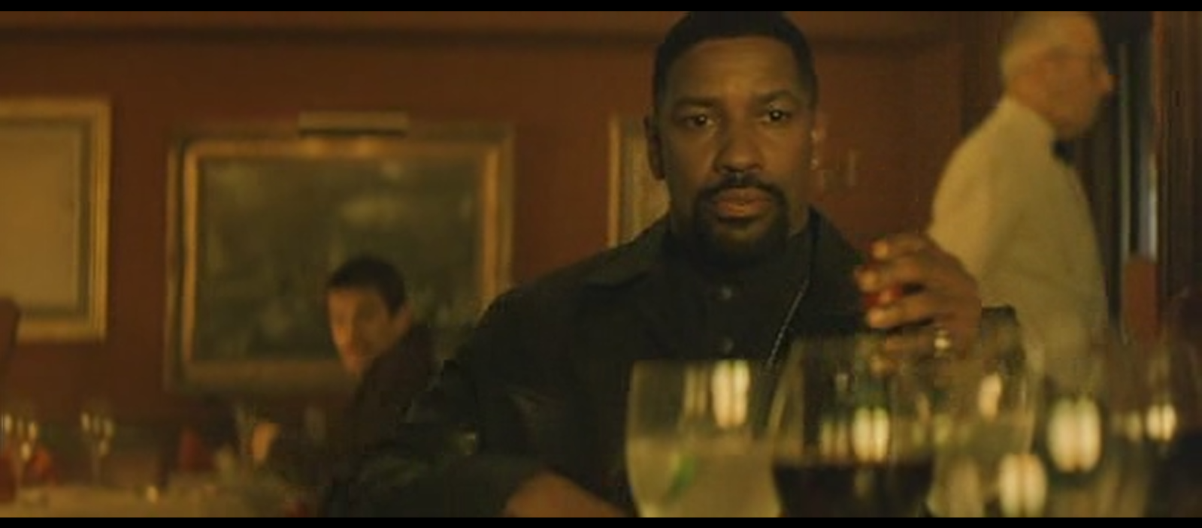
Εικόνα 3 : Ο Αλόνζο ανοίγει το καπάκι από το μπουκάλι με το ουίσκι κατά τη συνάντηση με τους «4 μάγους».

Οι «4 μάγοι» -όπως είναι γνωστοί στην ταινία- τον ειρωνεύονται καθώς θεωρούν πως δύσκολα θα ξεφύγει από τους ρώσους κι ο Αλόνζο δείχνει ταραγμένος από την έλλειψη εμπιστοσύνης προς το πρόσωπό του. Αυτό γίνεται αντιληπτό από το «χαμένο» βλέμμα/ύφος του Ντένζελ Ουάσινγκτον όπως αποτυπώνεται στο καρέ της εικόνας 3 καθώς και από την κίνησή του να πιάσει αμέσως το ουίσκι ώστε να «πνίξει» την αμηχανία και την ανησυχία του. Με αυτόν τον τρόπο αποδίδεται ένα από τα νοήματα του πλάνου καθώς ο θεατής κατανοεί τη φορτισμένη ατμόσφαιρα τόσο μέσα από την έκφραση του προσώπου της ανθρώπινης φιγούρας όσο και από την κίνησή της.
2. ΚΙΝΗΣΗ ΤΗΣ ΚΙΝΗΜΑΤΟΡΑΦΙΚΗΣ ΜΗΧΑΝΗΣ
Ο σκηνοθέτης πέρα από τα σταθερά έχει εντάξει στην ταινία ορισμένα πλάνα με τη μηχανή λήψης να είναι σε κίνηση καθώς καταγράφει. Με αυτόν τον τρόπο ενδεχομένως να επιχειρεί να ακολουθήσει και να εστιάσει στο θέμα του, ή να γίνει πιο περιγραφικός μέσω της σκηνοθεσίας, εκμεταλλευόμενος την –κάτι παραπάνω από- μεστή ερμηνεία του Ντένζελ Ουάσινγκτον. Ο τελευταίος με τη σειρά του, σε όλες σχεδόν τις περιπτώσεις δικαιολογεί με την ηθοποιία του τις επιλογές του Fuqua στα πλάνα στα οποία συμμετέχει. Παρακάτω θα δούμε δύο από τρόπους κίνησης της κάμερας που χρησιμοποιήθηκαν στην ταινία μέσα από κάποια καρέ στα οποία απεικονίζεται ο Αλόνζο Χάρις.

2.1 Travelling Λατεράλ
Είναι η περίπτωση στην οποία η κάμερα κινείται πλάγια ακολουθώντας την κίνηση της ανθρώπινης φιγούρας στο χώρο, όπως φαίνεται στην εικόνα 4.
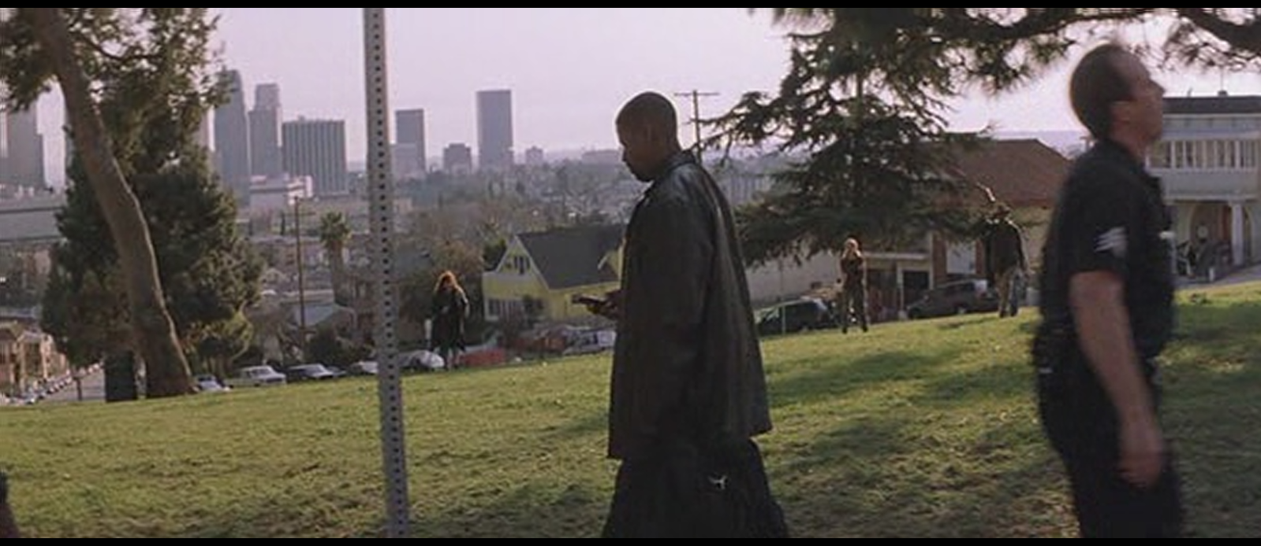
Εικόνα 4 : Ο Αλόνζο κατευθύνεται προς το αμάξι του εγκαταλείποντας τη σκηνή του εγκλήματος.

Σε αυτή τη σκηνή ο Αλόνζο απομακρύνεται από τον τόπο του εγκλήματος για το οποίο ο ίδιος είναι ένοχος, χωρίς κανείς από τους αστυνομικούς να το γνωρίζει. Στο χέρι του κρατάει μια τσάντα με τα λεφτά που εκλάπησαν από το θύμα και τα οποία προορίζονται για την αποπληρωμή του χρέους του προς τους ρώσους. Η κάμερα κινείται παράλληλα με τον ηθοποιό που είναι καδραρισμένος σε πλάνο τύπου Αμερικέν, δείχνεται δηλαδή από τα γόνατα μέχρι το κεφάλι. Ο Ντένζελ Ουάσινγκτον βοηθάει την περιγραφική διάθεση που έχει το πλάνο(αστυνομικοί περνάνε από δίπλα του πηγαίνοντας προς το σπίτι του θύματος) καθώς περπατάει διακριτικά χωρίς να τραβάει την προσοχή των ανθρώπων που υπάρχουν στην περιοχή, δείχνοντας στο θεατή πως το μόνο που έχει στο μυαλό του είναι να φτάσει στο αμάξι του ώστε να «τρέξει» την επόμενη διαδικασία που περιέχεται στο σχέδιό του. Το τελευταίο φαίνεται από το γεγονός πως –πριν μπει στο αμάξι- έχει ήδη καλέσει αυτόν που θα τον βοηθήσει να ξεφορτωθεί τον Τζέηκ(Ίθαν Χωκ).

2.2 Travelling προς τα μπροστά
Με αυτήν την κίνηση η κάμερα πλησιάζει ή απομακρύνεται από ένα αντικείμενο ή πρόσωπο δίνοντας την ανάλογη έμφαση ή αίσθηση απομόνωσης/απογοήτευσης αντίστοιχα. Στα παρακάτω καρέ(εικόνες 5 και 6) παρατηρούμε την εφαρμογή της πρώτης περίπτωσης, όταν ο Ντένζελ Ουάσινγκτον βρίσκεται στο γκέττο, έξω από την πόρτα του ανθρώπου που θα αναλάβει να σκοτώσει τον Τζέηκ.

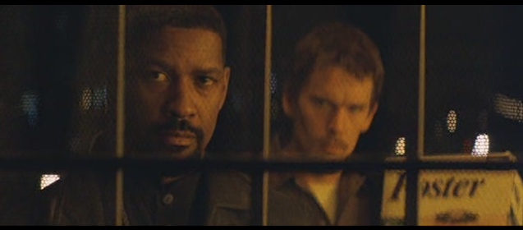
Εικόνα 5 : Οι Αλόνζο και Τζέηκ έξω από την πόρτα ενός σπιτιού στο γκέττο. Η κάμερα δεν έχει ξεκινήσει να πλησιάζει τον Ντένζελ Ουάσινγκτον.

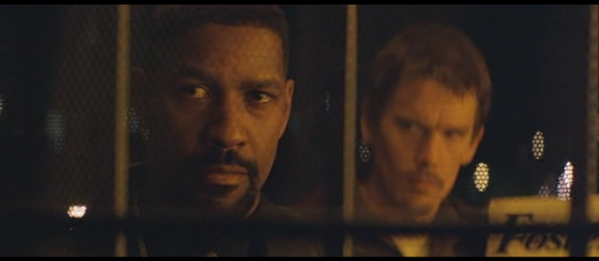
Εικόνα 6 : Οι Αλόνζο και Τζέηκ έξω από την πόρτα ενός σπιτιού στο γκέττο. Η κάμερα έχει ξεκινήσει να πλησιάζει τον Ντένζελ Ουάσινγκτον.

Πιο συγκεκριμένα, είναι η στιγμή που ο τύπος ανοίγει την πόρτα και αντικρίζει τον Αλόνζο και τον Τζέηκ. Η κάμερα είναι εστιασμένη στον πρώτο καθώς πλησιάζει και φαίνεται να δίνει έμφαση στη λεπτομέρεια του ύφους του προσώπου. Ο Ουάσινγκτον στο συγκεκριμένο πλάνο με το βλέμμα του είναι σαν να υποδηλώνει αποφασιστικότητα για το «αναγκαίο κακό» που πρόκειται να συμβεί. Καταφέρνει να μεταδώσει την ψυχολογική φόρτιση στο θεατή και χωρίς να μιλήσει κάνει αντιληπτές τις προθέσεις του.

3. ΓΩΝΙΕΣ ΛΗΨΗΣ

Τέλος, θα αναφερθούμε σε κάποιες από τις γωνίες λήψης που επιλέχθηκαν επειδή υποδηλώνουν ή δείχνουν δεδομένα καταστάσεων στις οποίες εμπλέκεται ο Ουάσινγκτον.

3.1 Κόντρ Πλονζέ
Ο Τζέηκ έχει καταφέρει να γλιτώσει από εκείνους που ανέλαβαν να τον δολοφονήσουν και καταδιώκει τον Αλόνζο. Έχουν καταλήξει σε μια ταράτσα όπου «πιάνονται στα χέρια» και ο Αλόνζο καταφέρνει να τον αφοπλίσει και να τον ρίξει τραυματισμένο στο έδαφος.
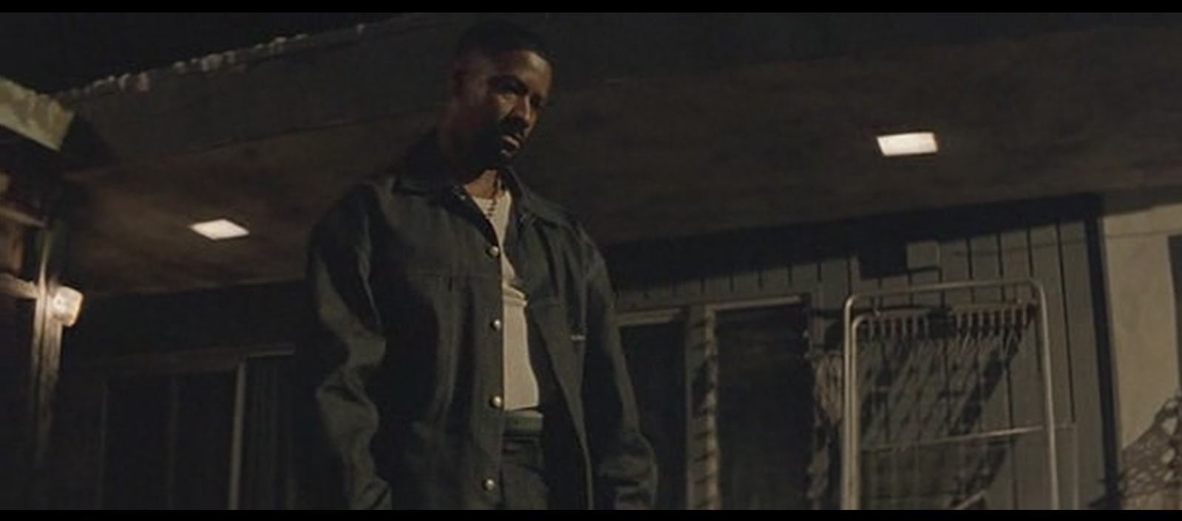
Εικόνα 7 : Ο Αλόνζο αφότου έχει χτυπήσει και έχει ρίξει τον Τζέηκ στο έδαφος.

Όπως βλέπουμε και στην εικόνα 7, ο Αλόνζο στέκεται όρθιος επάνω από τον πεσμένο Τζέηκ και ο σκηνοθέτης επιλέγει να τον καταγράψει από χαμηλή γωνία, δηλαδή με την κάμερα στημένη κάτω από το ύψος των ματιών του Ουάσινγκτον. Με αυτό το πλάνο ίσως επιχειρεί να δώσει μια αίσθηση κυριαρχίας στην ανθρώπινη φιγούρα, να την κάνει πιο δυνατή και πιο επιβλητική σε σχέση με αυτή του Τζέηκ που είναι σωριασμένος στο πάτωμα ανήμπορος να αντιδράσει. Συμβολή έχει και ο Ουάσινγκτον που με τη στάση του σώματος αλλά και με το σκιερό, σκοτεινό, ψυχρό του ύφος κατορθώνει να «κάνει» τον Αλόνζο πιο τρομακτικό/απειλιτικό από ότι τον συνηθίσαμε στην υπόλοιπη ταινία.

3.2 Πλονζέ
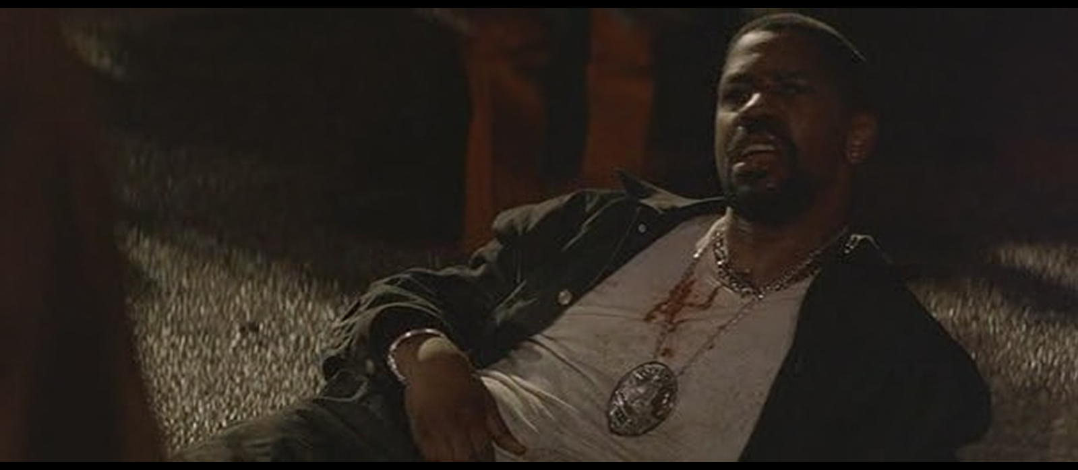
Εικόνα 8 : Ο Αλόνζο «νικημένος» από τον Τζέηκ ξαπλωμένος στο δρόμο με τραύματα.

Αντίθετα με το κοντρ πλονζέ, το Πλονζέ, δηλαδή η γωνία που δείχνει το θέμα από επάνω προς τα κάτω, χρησιμοποιείται από τη σκηνοθέτη ενδεχομένως για να «υποτιμήσει» το απεικονιζόμενο πρόσωπο, όπως θα μπορούσε κάποιος να παρατηρήσει στην εικόνα 8. Ο Ουάσινγκτον «συμβαδίζει» και πάλι με το πλάνο, δείχνοντας με τη στάση την οποία έχει πάρει τον ηθικό ξεπεσμό του μετά την αποτυχία να φέρει σε πέρας το σχέδιό του ώστε να γλιτώσει από αυτούς που τον κυνηγούσαν. Δίνει την εντύπωση πως έχει φτάσει σε ταπεινωτική κατάσταση μη μπορώντας να υποστηρίξει την αλαζονική συμπεριφορά που τον χαρακτήριζε μέχρι τότε.

ΒΙΒΛΙΟΓΡΑΦΙΑ – ΙΣΤΟΓΡΑΦΙΑ

- Zettl Herbert, «ΠΑΡΑΓΩΓΗ ΒΙΝΤΕΟ, ΒΑΣΙΚΕΣ ΑΡΧΕΣ ΚΑΙ ΤΕΧΝΙΚΕΣ», Εκδόσεις Έλλην

- www.reel.gr

Δημήτρη, η ανάλυση σου είναι καλή αλλά θα χρειαζόταν μια πλαισίωση σε σχέση με το σύνολο, την ταινία και ενδεχομένως το ευρύτερο έργο του σκηνοθέτη. Επίσης χρειάζεται ένα συμπέρασμα σχετικά με αυτό ίσως. Το κείμενο χρειάζεται μορφοποίηση/στοίχιση, tab/κενό όταν αρχίζουμε να γράφουμε μια παράγραφο και τους όρους των πλάνων να τους χρησιμοποιείς ή στα ελληνικά πχ μεσαίο ή στα αγγλικά ή γαλλικά με λατινικούς χαρακτήρες πχ travelling.

